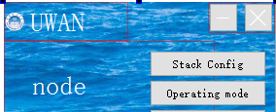

选中Operating mode

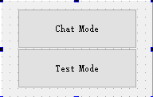

选中Test Mode 选中Chat Mode

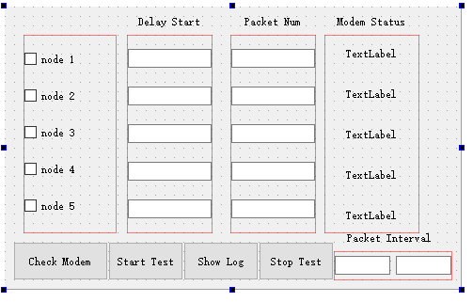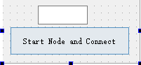

（选中测试模式之后，后面的发包由demo负责）（选中一个节点之后，会生成一个属于这个节点的UserMainWindow，然后放到PCommunication的一个数据成员队列中）

